KERTAS CADANGAN UNTUK PERTIMBANGAN
LEMBAGA PENGURUSAN MPC (BOM)

TAJUK  Keterangan:Tajuk Projek/ Cadangan | PERMOHONAN UNTUK:  - Penyambungan semula simpanan tetap mengurus sebanyak RM3,023,950.68 yang matang pada 28 April 2023 bagi tempoh 3 bulan ;  - Peletakan baru simpanan tetap mengurus sebanyak RM14,000,000 bagi tempoh 3, 4, 5 dan 6 bulan di Bank Islam (M) Berhad pada 17 April 2023 ;  - Peletakan baru simpanan tetap pembangunan sebanyak RM5,000,000 bagi tempoh 4 dan 6 bulan di Bank Islam (M) Berhad pada 17 April 2023 ;  - Peletakan baru simpanan tetap usahasama sebanyak RM1,000,000 bagi tempoh 2 bulan di Affin Islamic Bank pada 17 April 2023.
TARIKH/ GARIS MASA  Keterangan: Jadual mula dan akhir pelaksanaan projek/ cadangan | APRIL 2023
TUJUAN & LATAR BELAKANG  Keterangan: Tujuan dan penerangan ringkas mengenai projek | - Kedudukan baki wang mengurus MPC di Maybank Islamic pada 13 April 2023  berjumlah RM17,847,121.90.  - Kedudukan baki wang pembangunan MPC di Maybank Islamic pada 13 April 2023  berjumlah RM6,471,200.91.  iii) Kedudukan baki wang usahasama MPC di Maybank Islamic pada 13 April 2023  berjumlah RM2,192,855.91.
JUSTIFIKASI  Keterangan: Penjelasan yang menyokong kepada pelaksanaan projek/ cadangan | Anggaran perbelanjaan mengurus untuk April 2023 adalah seperti berikut:  Anggaran perbelanjaan pembangunan untuk April 2023 adalah seperti berikut:  Anggaran perbelanjaan usahasama untuk April 2023 adalah seperti berikut:  Cadangan pelaburan simpanan tetap mengurus bulan April 2023 adalah seperti berikut.
  Jenis Perbelanjaan | April 2023
  Bekalan & Perkhidmatan | 3,847,121.90
  Jumlah | 3,847,121.90
  Jenis Perbelanjaan | April 2023
  Bekalan & Perkhidmatan | 1,471,200.91
  Jumlah | 1,471,200.91
  Jenis Perbelanjaan | April 2023
  Bekalan & Perkhidmatan | 1,192,855.91
  Jumlah | 1,192,855.91
  Bil. | Bank | No. Sijil | Amaun (RM) | Tarikh Matang | Cadangan
  1. | BIMB | 309382-20230130 | 1,007,983.56 | 28/4/2023 | Pelaburan akan disambung semula bagi tempoh 3 bulan di BIMB
  2 | BIMB | 309383-20230130 | 1,007,983.56 | 28/4/2023 | Pelaburan akan disambung semula bagi tempoh 3 bulan di BIMB
  3. | BIMB | 241216-20221028 | 1,007,983.56 | 28/4/2023 | Pelaburan akan disambung semula bagi tempoh 3 bulan di BIMB
  JUMLAH |  |  | 3,023,950.68
KAEDAH PELAKSANAAN  Keterangan: Kaedah yang perlu dilakukan bagi melaksanakan projek | KADAR FAEDAH  Berikut adalah perbandingan kadar keuntungan bank-bank/institusi kewangan untuk jangkamasa 1, 2, 3 & 6 bulan (mengikut kepada kadar OPR terkini oleh Bank Negara Malaysia);
  Bil | Bank / Institusi Kewangan | Jenis | 1 Bulan | 2 Bulan | 3 Bulan | 4 Bulan | 5 Bulan | 6 Bulan
  1. | Affin Islamic Bank | Islamik | 3.65% | 3.70% | 3.80% | 3.80% | 3.80% | 3.80%
  2. | Bank Islam Malaysia Berhad | Islamik | 3.35% | 3.45% | 3.80% | 3.80% | 3.80% | 3.85%
  3. | CIMB Bank | Islamik | 3.50% | 3.65% | 3.80% | 3.80% | 3.85% | 3.95%
  4. | Maybank (MBB) | Islamik | 2.70% | 2.80% | 2.90% | 2.95% | 2.95% | 3.00%
STAKEHOLDERS/ PIHAK BERKEPENTINGAN  Keterangan: Pihak atau kumpulan yang menerima kesan positif mahupun negatif daripada projek yang dijalankan | -
JANGKAAN HASIL/ OUTCOME  Keterangan: Apa yang MPC perlu capai/ faedah-faedah jangka pendek dan jangka panjang hasil dari intervensi projek/ cadangan | Penggunaan baki wang mengurus, pembangunan dan program usahasama MPC yang berkesan.
JANGKAAN OUTPUT  Keterangan:Output ketara dan tidak ketara yang dihasilkan daripada aktiviti projek/ cadangan. | Meningkatkan hasil dalaman bagi tahun 2023.
KUMPULAN SASAR  Keterangan: Individu/ kumpulan yang menerima faedah daripada projek/ cadangan | -
SUMBER BAJET/ KOS  Keterangan: Sumber bajet / jumlah kos yang terlibat. | -
HASIL (RM) - SEKIRANYA ADA  Keterangan: Pendapatan yang diterima daripada projek | Mendapat keuntungan simpanan tetap berdasarkan kadar faedah terbaik yang ditawarkan oleh bank.
SYOR  Keterangan: Keputusan yang diperlukan daripada Lembaga Pengurusan MPC | - Penyambungan semula simpanan tetap mengurus sebanyak RM3,023,950.68 yang matang pada 28 April 2023 bagi tempoh 3 bulan ;  - Peletakan baru simpanan tetap mengurus sebanyak RM14,000,000 bagi tempoh 3, 4, 5 dan 6 bulan di Bank Islam (M) Berhad pada 17 April 2023 ;  - Peletakan baru simpanan tetap pembangunan sebanyak RM5,000,000 bagi tempoh 4 dan 6 bulan di Bank Islam (M) Berhad pada 17 April 2023 ;  - Peletakan baru simpanan tetap usahasama sebanyak RM1,000,000 bagi tempoh 2 bulan di Affin Islamic Bank pada 17 April 2023.
UNIT/ BAHAGIAN | KEW/MSF
**Sila lampirkan maklumat-maklumat lain yang berkaitan sekiranya perlu.

LAMPIRAN 1
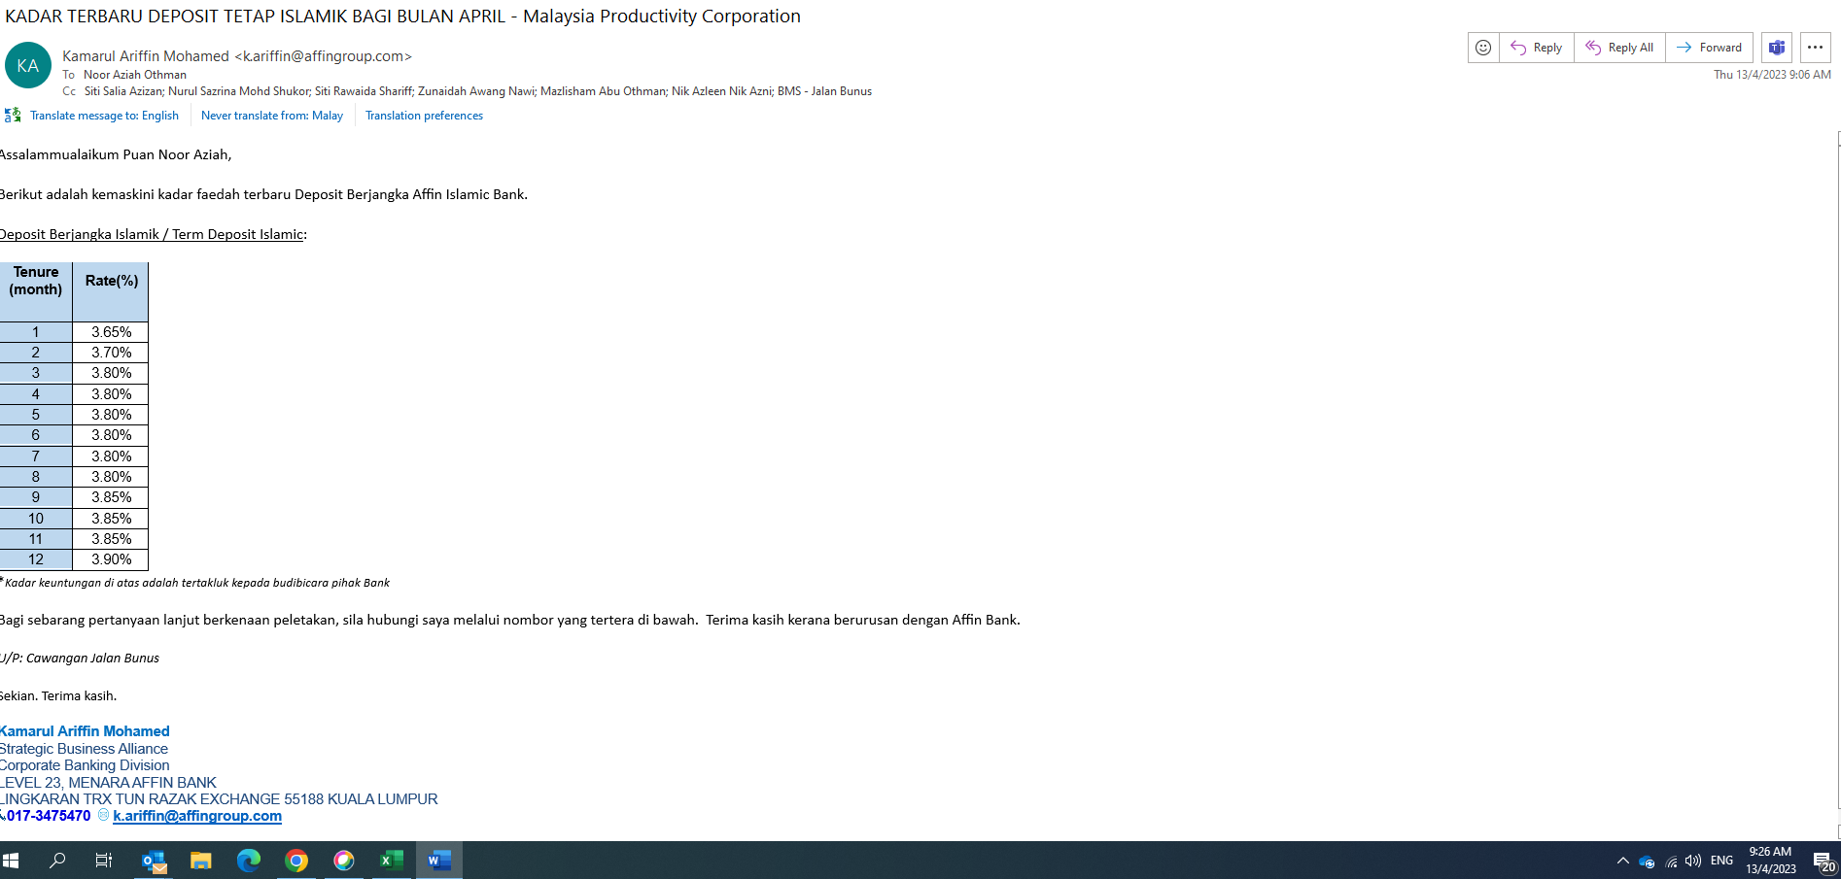

LAMPIRAN 2

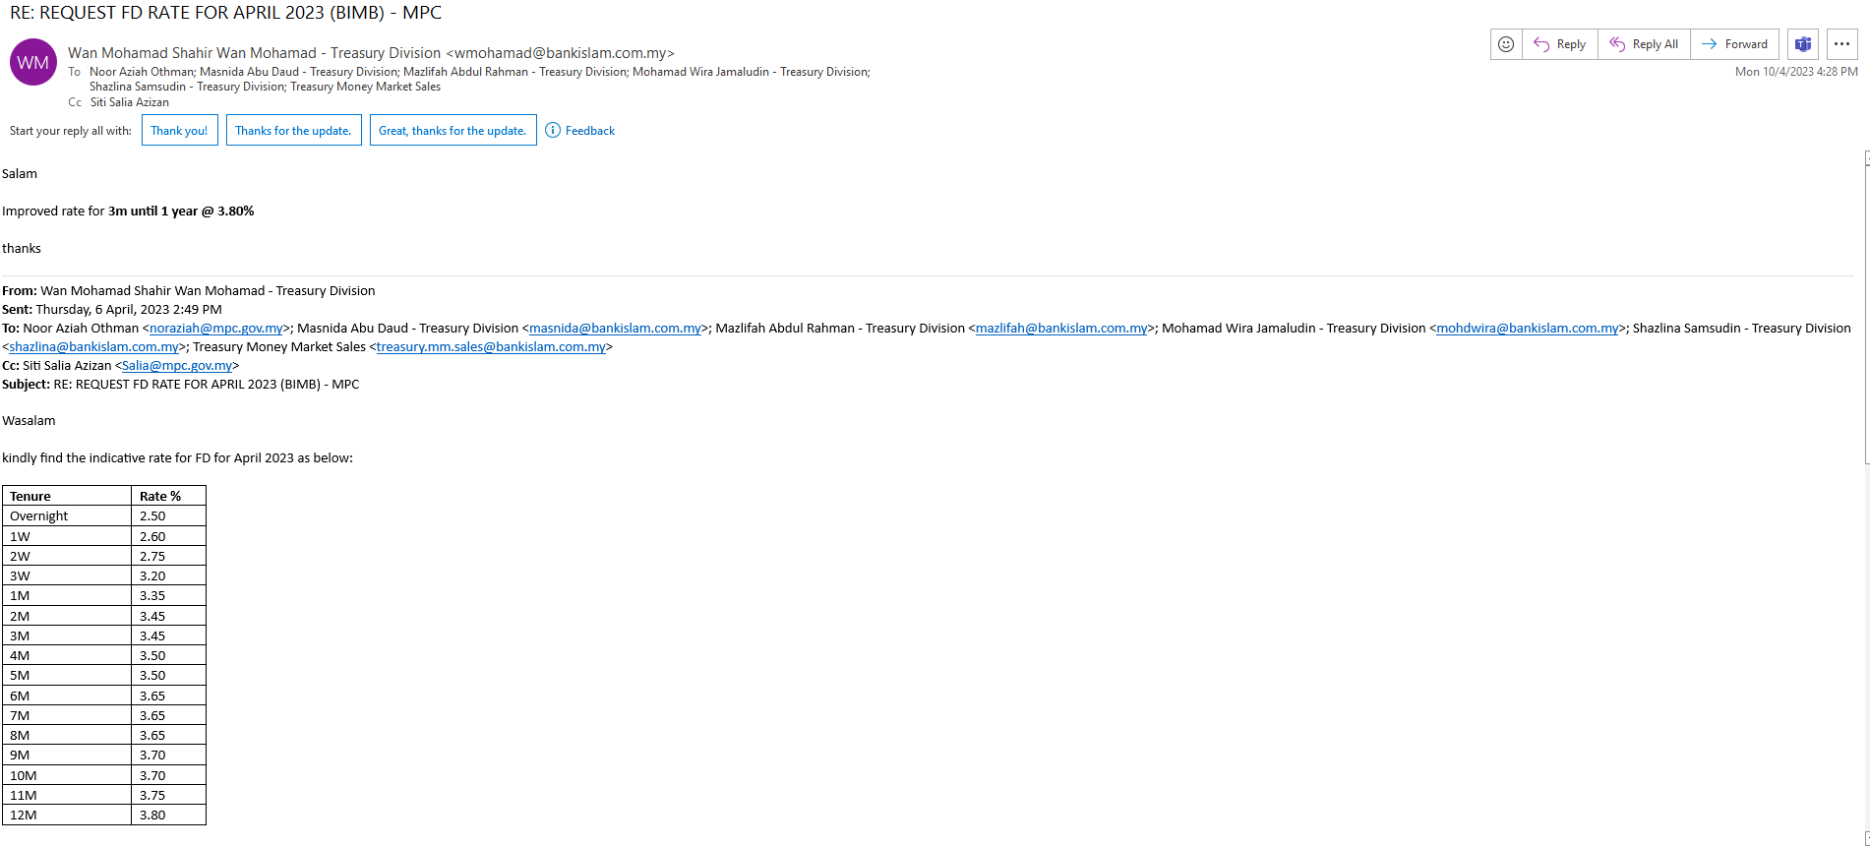

LAMPIRAN 3

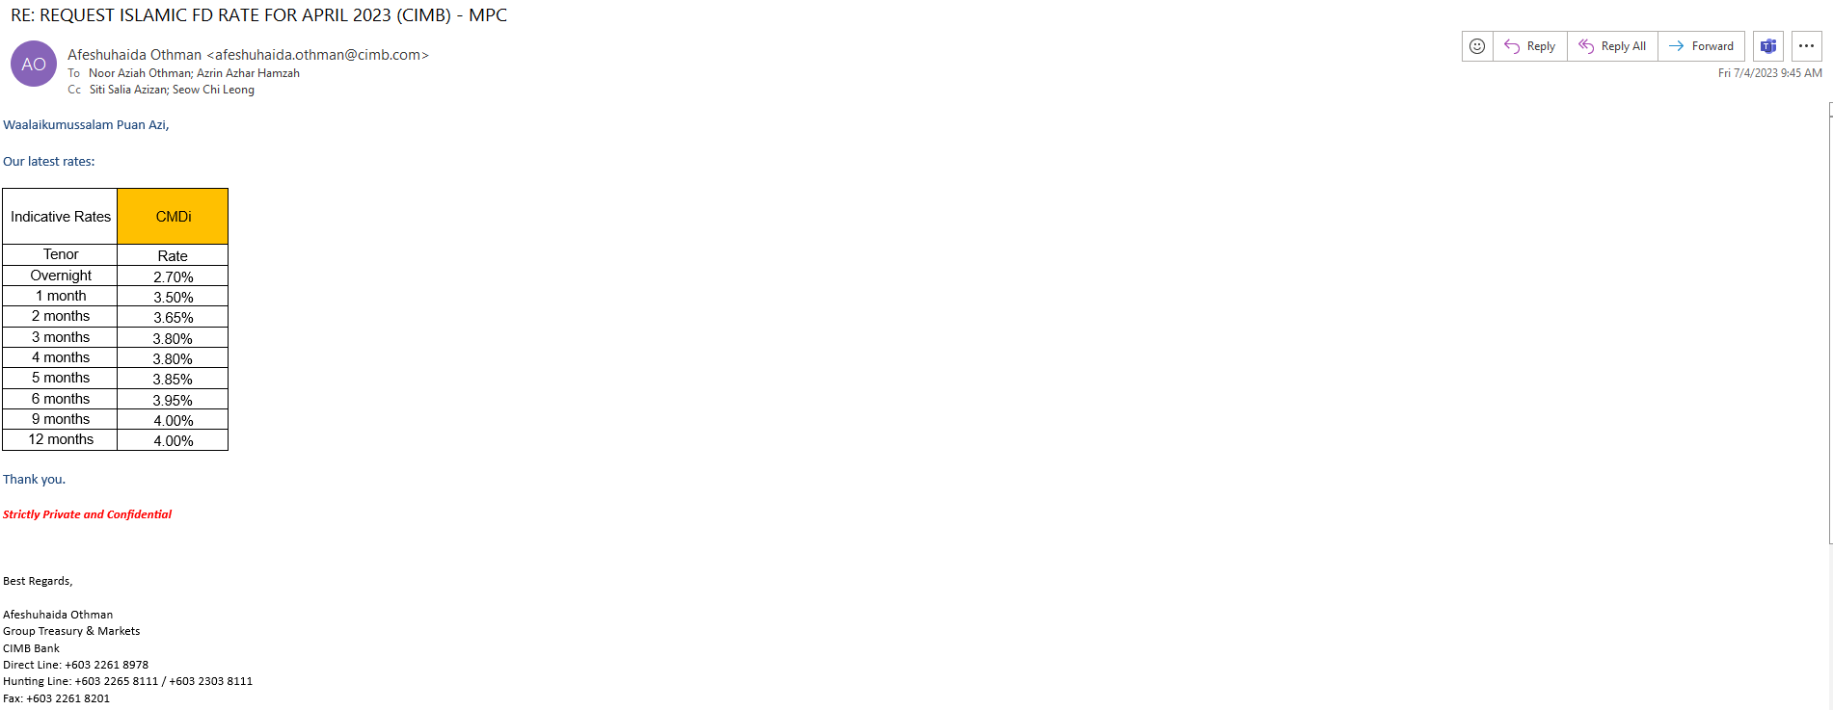

LAMPIRAN 4

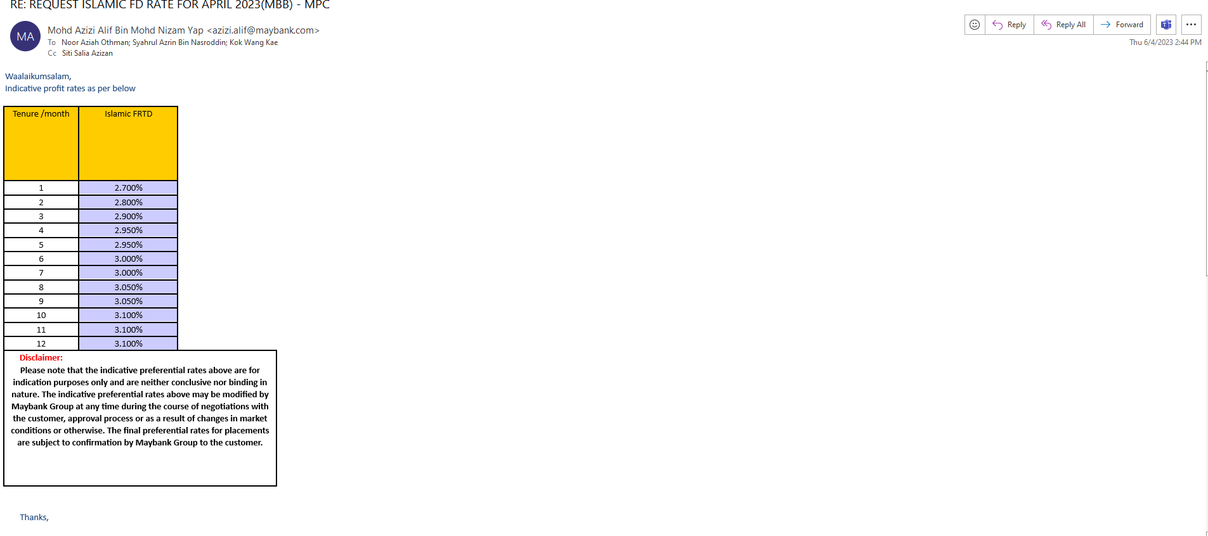

(Contoh: Agenda program, perincian kos, pelan risiko, gambar rajah, lakaran pelan, senarai nama, carta Gantt, dll.)

Hanya untuk permohonan yang menggunakan Bajet Pembangunan dari Unit/Bahagian lain.
Kolum ini boleh diabaikan sekiranya tidak berkaitan.
DISOKONG OLEH:

NAMA PEGAWAI PENJAGA BAJET PEMBANGUNAN
Jawatan:
Nama Bajet:
Tarikh:

**Wajib diisi | **Wajib diisi | Permohonan memadai disemak sehingga peringkat Penyelia. Kolum ini boleh diabaikan sekiranya tidak berkaitan
DISEDIAKAN OLEH:  NOOR AZIAH OTHMAN  Pembantu Tadbir N26  13.4.20023 | DISEMAK OLEH:  WAN NORHANI WAN KHALID  Ketua Akauntan  13.4.20023 | DISAHKAN OLEH:  MOHD YAZID ABDUL MAJID  Pengarah MSF  13.4.20023

